  s | TRUNG TÂM TIN HỌC ĐẠI HỌC KHOA HỌC TỰ NHIÊN TP. HỒ CHÍ MINH
ĐỀ THI PYTHON CƠ BẢN K280
Thời gian: 180 phút Ngày thi: 10/12/2022 - Được sử dụng tài liệu.
Câu 1: (2 điểm)
Viết chương trình tạo menu thực hiện các chức năng tính biểu thức: chương trình luôn in ra menu như bên dưới, trong đó cho phép người dùng nhập vào các tùy chọn từ 0->3. Khi nào người dùng muốn kết thúc chương trình thì ấn phím số 3.
- Ấn số 0 thì cho nhập vào 1 số nguyên Dương
- Ấn số 1 thì cho tính tổng S=1+2+3+…+n
- Ấn số 2 thì cho tính tổng S=1+3+5+…+2n+1
- Ân số 3 thì kết thúc chương trình, in ra thông báo “Tạm biệt”

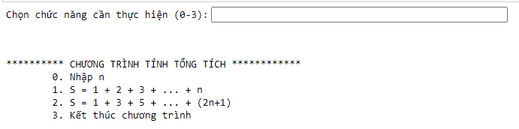

Câu 2: (2 điểm)
Đọc file “email.txt”, sau đó đếm xem trong file trên có bao nhiêu email hợp lệ và in các email đó ra màn hình.
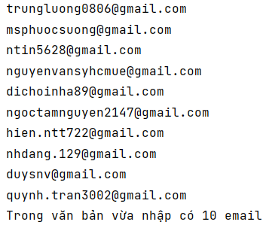
Câu 3: (1 điểm):
Viết hàm ẩn danh (anonymous function) giải phương trình bậc nhất “ax+b=0”

Minh họa:
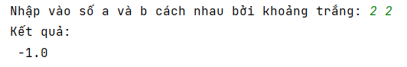
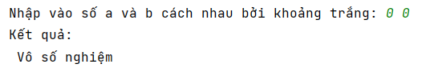
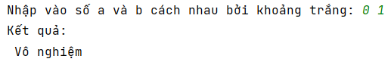
Câu 4: (1 điểm)
Viết chương trình đọc file “Quehuong.txt”. Định dạng bài thơ vừa đọc từ file cho gọn gàng như bên dưới (loại bỏ hết các dòng trống, các khoảng tab, các khoảng trắng …, dư thừa):
Minh họa:
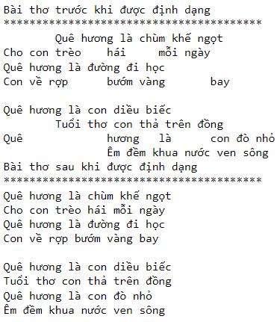
Câu 5: (2 điểm)
Viết chương trình thực hiện các yêu cầu sau đây:
a. Cho nhập vào 1 số nguyên, kiểm tra số đó có là số nguyên tố hay không ?
b. Cho nhập vào 1 số nguyên, in ra toàn bộ các số nguyên tố nhỏ hơn n.
Ghi chú: chương trình phải được đưa vào function.
Minh họa:
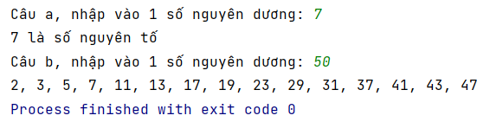
Câu 6: (2 điểm)
Cho danh sách nhân viên của một công ty như trong file “NhanSu.csv”. Hãy viết chương trình thực hiện các nhiệm vụ sau:
- Đọc và in nội dung trong file từng dòng một.
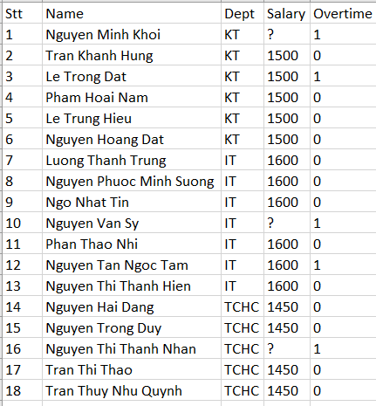
- Cập nhật tiền lương cho các nhân viên bị thiếu mất tiền lương (cột tiền lương đang để dấu?), biết rằng các nhân viên cùng phòng thì có lương bằng nhau.
- Nhân viên nào có Overtime (cột overtime bằng 1)thì lương được tăng 10%, cập nhật lại giá trị lương trong cột Salary cho nhân viên đó.
Ghi chú: dữ liệu như trong hình bên dưới
- Tạo cột dữ liệu mới là “Increase_Salary” là “Yes”, cho nhân viên nào có Overtime là 1, còn lại thì “Increase_Salary” là “No”, dữ liệu mới sau khi cập nhật như sau:
- Lưu thông tin của toàn bộ nhân viên sau khi đã cập nhật tiền lương và tính tiền Overtime vào trong file NhanSu2.csv
Kết quả minh họa: sau khi thực hiện xong các yêu cầu như trên, ta sẽ có file “Nhansu2.csv” hoàn thiện như hình bên dưới:
